**«Солтүстік Қазақстан облысы әкімдігінің білім басқармасы» коммуналдық мемлекеттік мекемесінің**

**«Шал ақын ауданының білім бөлімі»**

**коммуналдық мемлекеттік мекемесі**

**«Қаратал орта мектебі» коммуналдық мемлекеттік мекемесі**

**2022-2023 оқу жылының**

**мектеп кітапханасында**

**атқарылған жұмыстардың есебі**

Мектеп кітапханашы: Боканова А.К.

КІТАПХАНАШЫНЫҢ ЖЫЛДЫҚ ЖҰМЫС ЖОСПАРЫ

**І. МЕКТЕП  КІТАПХАНА МІНДЕТТЕРІ**

1. Мұғалімдер (педагогтар) мен оқушыларға оқу – тәрбие процсінде кітапханада өз бетімен білім алу жолдарына қызмет көрсетіп қамтамасыз ету;

2. Оқушылардың ақпарат және кітапхана оқу мәдениетін пайдалануын қалыптастыру;

**ІІ.  КІТАПХАНАНЫҢ НЕГІЗГІ АТҚАРАТЫН ФУНКЦИЯЛАРЫ**

1. *Білімділік* – мектеп тұжырымдамаларын және білімділік мақсаттарын қолдау, қамтамасыз ету.

2*. Ақпараттық –* арнайы ақпараттарды барлық жағдайда ұсынып отыру.

3*. Мәдениеттілік  –*оқушылардың әлеуметтік дамуына және мәдениеттілігіне әсерін тигізетіндей тәрбиелік мәні бар іс – шараларды ұйымдастыру.

**ІІІ. МЕКТЕП КІТАПХАНА БӨЛІМІ ҰСЫНАДЫ:**

1.Оқырмандарды мәдениет әлеміне, оқу-тәрбие жүйесіне, Қазақстандық патриотизмге, саяси ойлау қабілетін кітап арқылы жеткізу. Кітап арқылы адамгершілікке рухани байлыққа мұратына жетуіне эстетикалық бағытта тәрбиелеуді насихаттау;

2.Ақпараттың сарқылмас қорымен жүйелі және толық қамтамасыз ету.

3.Қор,жинақтарды өңдеп, жүйелеп, педагогикалық ақпараттарды жинақтап    пайдаланушыларға , оқырмандарға беру.   
4. Әр түрлі әдістемелік нұсқауларды бере отырып, нақты ақпараттарды тауып беруін ұйымдастыру, үйрету.

5. Ақпараттық негізде дәстүрлі және дәстүрлі емес сыныптан тыс жұмыстарды өткізу.

6. Білім беру ұйымындағы  кітапхана – мектептің білім беру саласындағы мәдени, ақпараттық, ағартушылық және тәрбиелеу орталығы  болуы керек.

**Кітапхананың басты мақсаты:**

1. кітаппен жұмыс үдерісінде  балаларды  азаматтық сезімге тәрбиелеу, рухани-шығармашылық ұстанымдарын ашу;

2. оқушылардың оқу және оқу мәдениетін қолдау;

3. оқушыларды оқуға тарту;

4. кітапханаға жаңа оқырмандарды тарту;

**Кітапхананың басты міндеттері:**

1. педагогтар мен оқушылардың өзіндік білімдерін шыңдау мен оқу-тәрбие үдерісінде  ақпараттық-құжаттық қолдауды қамтамасыз ету;

2. оқушыларда ақпараттық мәдени және оқу мәдениетін қалыптастыру;

3. оқуға деген уәждеме мен кітапқа деген құрметке тәрбиелеу;

4. оқушыларда тұлғаның өздігінен дауын, өзін-өзі ұстау мәдениетін, адамгершілікке тәрбиелеу жөніндегі  әдебиеттерді насихаттауға назар аударуды күшейту;

5. ақпараттық-кітапханалық, кітапханалық қызмет көрсетудің сапасын арттыру;

6. ұлтжандылық, табиғатты сүю, салауатты өмір салты дағдыларын қалыптастыруға  әсер ету.

**Кітапхана жұмысының басты бағыттары:**

• кітапханадан ақпарат алуға педагогтарға, оқушыларға, олардың ата-аналарына әдістемелік көмек беру.

• білім берудің жаңа құралдары туралы педагогикалық және әдістемелік әдебиеттер туралы ақпарат алуда мұғалімдер үшін жағдай жасау.

• кітап оқу, баспаларды қарау, компьютерлік бағдарламалармен жұмыста мұғалімдер мен оқушыларға жағдай жасау.

• қордың жинақталуы мен  сақталуын  қамтамасыз ету

**Оқырмандармен жұмыс және көркем әдебиетті насихаттау.** 1.Оқушылардың оқулықпен қамтамасыз ету, жаңа оқулықтармен толықтыру.   
 2. Кітапханаға саясаттар ұйымдастыру.   
 3. Баспа туындыларын шағын жөндеуге (жыртылған және түсуге шақ тұрған беттерді, түптер мен мұқабаларды желімдеу) оқырмандарды қатыстыра отырып тұрақты түрде ұйымдастыру.   
 4. Кітапхана активін жасақтау, оқушыларды кітапханадағы жұмыстарға тарту.   
 5. Оқулықтарды тексеру бойынша рейд ұйымдастыру.   
 6.Қарыз кітапқа немқұрайлы қарайтын оқырмандармен жұмыс жүргізу.   
 7 Кітап қорының жинақталуын, есепке алынуын, орналасып, сақтауын ұйымдастыру.

**КӨПШІЛІК ЖҰМЫС, АЙ САЙЫНҒЫ ІС-ШАРАЛАР.**

|  |  |  |  |  |
| --- | --- | --- | --- | --- |
| **Р/с** | **Жұмыстың мазмұны** | **Мерзімі** | **Сынып** | **Жауапты** |
| 1 | Оқулықтарды сыныптар бойынша бөліп та рату. Жаңадан келіп түскен оқулық кітап тарды тіркеу, қордағы кітаптарға тазалық жұмыстарын жүргізу. Жиынтық түгелдеу есебі кітабы және кітапхана қорындағы мектеп оқулықтарының есебі кітабына тіркеу. Тіркеме құжатты Білім бөліміне өткізу | қыркүйек | 0-11  сыныптар | Кітапханашы |
| 2 | Ыбырай Алтынсарин «Кел, балалар оқылық» Оқушыларға кітапхананы пайдалану ережесі туралы түсінік беру. Кітапханаға саяхат. | қыркүйек | 1-4 сыныптар | Кітапханашы |
| 3 | Кітапханаға келген оқырмандарды тіркеу. Формуляр толтыру. Библиографиялық анықтамаларды есепке алу журналына тіркеу. | қыркүйек | 1-11 сыныптар | Кітапханашы |
| 4 | Кітапхананың жұмыс күнделігін толтыру. Әр айдың соңында айлық қорытындысын есептеу. | Жыл бойы |  | Кітапханашы |
| 5 | Ауданға есеп беру | қыркүйек |  | Кітапханашы |
| 6 | Мұғалімдерге жаңа оқу жылында келіп түскен әдістемелік нұсқаулықтар мен электронды нұсқаға бұрыш ұйымдастыру. | қыркүйек |  | Кітапханашы |
| 7 | «Оқуға құштар мектеп» жобасы аясында әдеби және ертегі кітаптарға кітап көрме сін жасау. Оқырмандарға таныстыру, насихаттау жұмыстарын жүргізу. | Жыл бойы | 1-11сыныптар | Кітапханашы |
| 8 | «bookcrossing» Өзің оқы, басқалар да оқысын кітап көрмесін жасау | қыркүйек |  | Кітапханашы |
| 9 | Жаңадан келіп түскен әдеби кітаптарды Мүлік кітабы және кітапхана қорының құн есеп кітабына тіркеу. «Жаңа кітаптар әлемі» тақырыбында кітап көрмесі. | Қыркүйек |  | Кітапханашы |
| 10 | Жаңа оқу жылында оқулықтарды тиімді пайдалануға бағытталған пән мұғаліммен кеңес беру ақпараттық жұмыс жүргізу. | қыркүйек | 1-11 сыныптар | Кітапханашы |
| 11 | «Оқуға құштар мектеп» жобасы аясында  Ахмет Байтұрсынов 150 жыл. «Ұлттың ұлы ұстазы» оқу сағаты өткізу. | қыркүйек | 5-7 сыныптар | Кітапханашы |
| 12 | «Оқуға құштар мектеп»жобасы аясында оқушыларды кітап оқуға баулу, әр түрлі жастағы балаларға арналған кітаптармен таныстыру, оқу сағатын өткізу. | Жыл бойы | 1-11 сыныптар | Кітапханашы |
| 13 | «Денсаулық-зор байлық» кітап көрмесі | Қыркүйек | Баршаға | Кітапханашы |
| 14 | 22 қыркүйек Тілдер күніне орай «Тілім-менің тірегім!» тақырыптық көрме | Қыркүйек | Баршаға | Кітапханашы |
| 15 | «Оқуға құштар мектеп» жобасы аясында  Абай Құнанбаев «Абай тақырыбы-мәңгілік тақырып» кітап көрме | Қазан | Баршаға | Кітапханашы |
| 16 | Энциклопедиялар, сөздіктер, анықтамалар туралы түсінік беру. | Қазан | 1-11 сыныптар | Кітапханашы |
| 17 | «Оқуға құштар мектеп» жобасы аясында бастауыш сыныптармен ертегі кітаптар оқу | Қазан | 1-4 сыныптар | Кітапханашы |
| 18 | «Рәміздерім-мақтанышым» кітап көрмесі | Қазан | Баршаға | Кітапханашы |
| 19 | Кітапханаға кітап сыйла акциясын өткізу. | Жыл бойы | 1-11 сыныптар | Кітапханашы |
| 20 | «Оқулықты күтіп ұста» Рейд жүргізу. | Әр тоқсан сайын | 1-11 сыныптар | Кітапханашы |
| 21 | «Менің құқығым – менің міндетім»  Оқырмандармен әңгіме | Қазан | 8-10 сыныптар | Кітапханашы |
| 22 | «Бір апта-бір кітап» оқушыларға әдеби кі таптар насихаттау. «Оқуға құштар-мектеп» жобасы аясында библиографиялық шолу | Жыл бойы | 1-10 сыныптар | Кітапханашы |
| 23 | «Мен мықты болсам – Қазақстан да мық ты» атты психологиялық апталығына «Мы за здоровый образ жизни!» кітап көрмесі | Қазан | Баршаға | Кітапханашы |
| 24 | «Егемен елдің еңсесі биік»Республика күніне орай тақырыптық көрме | Қазан | Баршаға | Кітапханашы |
| 25 | «Зорлық зомбылықсыз балалық шақ» рес публикалық ақпараттық компаниясы «Біз бақытты баламыз» Сұрақтар мен жауаптар кеші | Қараша | 5-8 сыныптар | Кітапханашы |
| 26 | «Оқуға құштар мектеп» жобасы аясында Шерхан Мұртаза 90 жыл. «Аңыз және абыз» өмірі мен шығармашылығына кітап көрмесі | қараша | Баршаға | Кітапханашы |
| 27 | Кітапхана активінің отырысын ұйымдасты ру. Кітапхана кеңесінің мүшелерін сайлау және кітапхана кеңесінің жұмысын жоспарлау. | Әр тоқсан сайын | Белсенді мүшелер | Кітапханашы |
| 28 | «Жол ережесін білесің бе ?»  Ақпарат күні | Қараша | 1-4 сыныптар | Кітапханашы бастауыш жетекшілері |
| 29 | «Оқуға құштар мектеп» жобасы аясында  «Кітап-ақыл ойдың қазынасы» Кітап талқылау | Қараша | 5-11 сыныптар | Кітапханашы |
| 30 | «Менің балалық шағымның сүйікті кітабым!» - мұғалімдер арасында | Қараша | Мұғалімдер | Кітапханашы |
| 31 | Салауатты өмір салты бағыты бойынша  «Біз нашақорлыққа қарсымыз» кітап көрмесі | Желтоқсан | 1-10 сыныптар | Кітапханашы |
| 32 | 1 – желтоқсан ҚР тұңғыш президент күніне орай «Елін сүйген, елі сүйген Елбасы» | Желтоқсан | Баршаға | Кітапханашы |
| 33 | Қашықтық сауалнама оқушылар арасында «Кітап, кітап оқу, кітапхана менің өмірімде». | Желтоқсан | 5-11 сыныптар | Кітапханашы |
| 34 | 16 желтоқсан Қазақстан Республикасының тәуелсіздік күніне «Тәуелсіздік жетістіктері» кітап көрмесі | Желтоқсан | Баршаға | Кітапханашы |
| 35 | «Оқуға құштар мектеп» жобасы аясында Мұхтар Әуезов 125 жыл. «М.Әуезов –қазақ әдебиетінің тарланы» Библиографиялық шолу | Қаңтар | 8-11 сыныптар | Кітапханашы |
| 36 | «Қалың қалай оқулық?» оқулықтарға рейд жүргізу | Қаңтар | 1-11 сыныптар | Кітапханашы |
| 37 | «Оқуға құштар-мектеп» жобасы аясында Әзілхан Нұршайықов «Сырлы да, сұлу суреткер» көрме | Қаңтар | 5-7 сыныптар | Кітапханашы |
| 38 | «Өнеге болса-бала көрікті» сынып болып бір шығарманы оқу, талқылау | Қаңтар | 1-4 сыныптар | Кітапханашы |
| 39 | «Оқуға құштар-мектеп» жобасы аясында  «Жырлайды жүрек» М.Мақатаевтың өлеңдерін мәнерлеп оқу сағаттары | Ақпан | 5-7 сыныптар | Кітапханашы |
| 40 | «Отты жылдар жаңғырығы» Ауған ардагерлеріне арналады. Кітап көрмесі | Ақпан | Баршаға | Кітапханашы |
| 41 | «Бір ел-бір кітап» республикалық акция аясында ұлт ұстазы Ахмет Байтұрсынов тың шығармаларын насихаттау «Сөздің ең ұлысы-тарих» | ақпан | Баршаға | Кітапханашы |
| 42 | «Оқуға құштар-мектеп» жобасы аясында  «Сиқырлы кітап-Волшебная книга» шығармалар оқу, талқылау | наурыз | 1-4 сыныптар | Кітапханашы бастауыш жетекшілері |
| 43 | «Оқуға құштар-мектеп» жобасы аясында Сырбай Мауленов 100 жыл. «Сырбай –лирик ақын» өмірі мен шығармашылығына тақырыптық көрме | наурыз | Баршаға | Кітапханашы |
| 44 | «Елдігімнің айнасы, салт - дәстүрім» кітап көрмесі, танымдық сағат | Наурыз | 9-11 сыныптар | Кітапханашы |
| 45 | «Туған өлкем, неткен көркем!» Кітап, сурет көрмелері | Наурыз | 1-11 сыныптар | Кітапханашы |
| 46 | «Наурыз-думан» оқушыларға, мұғалімдерге көмек көрсету | наурыз | 1-11 сыныптар | Кітапханашы |
| 47 | Қарызы бар оқушыларды анықтау мақсатында оқу формулярын қарау (сынып жетекшімен жұмыс) | Ай сайын | Кітапхана | Кітапханашы |
| 48 | Ескірген оқулық және әдеби кітаптарды қордан тазалап отыру. | Жылына  1 рет |  | Кітапханашы |
| 49 | Алфавиттік және жүйелі каталогты толық тыру (Әдеби кітап келіп түсуіне қарай) |  |  | Кітапханашы |
| 50 | 2 сәуір Халықаралық балалар кітап күні «Әлемдік мәдениет-кітапта» зияткерлік ойын | Сәуір | 1-4 сыныптар | Кітапханашы |
| 51 | Халықаралық құстарды қорғау күніне орай  «Құстар-біздің досымыз » кітап, сурет көрмесі | Сәуір | 1-4 сыныптар | Кітапханашы жетекшілер |
| 52 | «Ғарышқа түрен салған қыран қазақ»  Тоқтар Әубәкіров туралы мәліметтер | Сәуір | Баршаға | Кітапханашы |
| 53 | «Оқуға құштар мектеп» жобасы аясында «Ұлы даланың-ұлы есімдері» тақырыптық көрме | сәуір | Баршаға | Кітапханашы |
| 54 | «Мың мамандық бәрі бар, Таңдап, талғап бірін ал» мектеп бітіруші түлектерге арналған бұрыш | Сәуір | 9-11 сыныптар | Кітапханашы |
| 55 | 1 мамыр-Қазақстан халқының бірлігі мерекесіне орай «Халықтар достығы-бірлікте» кітаптар көрмесі | мамыр | Баршаға | Кітапханашы |
| 56 | 7 мамыр- Отан қорғаушылар күніне орай «Ер жігіт-ел қорғаны » кітап көрмесі | Мамыр | Баршаға | Кітапханашы |
| 57 | «Оқуға құштар мектеп» жобасы аясында Ғабиден Мұстафин 120 жыл «Сөз өнерінің шебері» өмірі мен шығармашылығы | мамыр | 5-8 сыныптар | Кітапханашы |
| 58 | 9 мамыр- Ұлы Жеңіс күніне орай «Желбіре, Жеңіс жалауы!» мұғалімдерге, оқушыларға көмек , кітап көрмесі | Мамыр | 1-11 сыныптар | Кітапханашы |
| 59 | «Оқуға құштар мектеп» жобасы аясында Мұхтар Әуезовтың «Абай жолы» роман эпопеясына – 80 жыл Оқырман конференциясы | мамыр | 9-10 сыныптар |  |
| 60 | «Ең үздік оқырман» байқауын ұйымдасты ру, Мақтау қағазымен марапаттау. | 25 мамыр | Соңғы қоңырау | Кітапханашы |
| 61 | «Жаз-2023» жазғы сауықтыру лагері. Жаз кітаппен бірге» | Жазғы лагерь | 1-4 сыныптар | Кітапханашы |
| 62 | Оқырмандармен жұмыс. Оқулықтарды және көркем әдебиеттерді қабылдау, есебін алу. | Мамыр | 0-11 сынып | Кітапханашы |

**Оқу қорымен жұмыс.**

|  |  |  |
| --- | --- | --- |
| **Жұмыс мазмұны** | **Орындау мерзімі** | **Орындаушы** |
| 1. Оқу бағдарламасына сәйкес оқушыларға оқулықтарды толық мөлшелерде беру және қабылдау.  2. 2022-2023 оқу жылына тапсырыс беру.    3. Жаңа түскен оқулықтарды қабылдау және өңдеу: рәсімдеу, есепке тіркеу, мөртабан қою.  4. Оқулықтар қорын сақтау жұмыстарын жүргізу (оқулықтарды тексеру рейдін өткізу).    5. Кітаптардың тозуы және оқу бағдарламасының өзгеруіне байланысты оқулықтарды есептен шығару.    6. Сыныптарға оқулықтарды таратқанда дәптерлер жүргізу.    7. Әр оқушыға оқулықтарды бергенде формуляр толтыру. | Қыркүйек-қазан    Мамыр-маусым   Жыл ағымында    Жыл ағымында       Ай сайын     Қараша-желтоқсан      Жыл ағымында | Кітапханашы:  Боканова А.К.  Кітапханашы:  Боканова А.К.  Кітапханашы:  Боканова А.К.  Кітапханашы:  Боканова А.К.  Кітапханашы:  Боканова А.К.  Кітапханашы:  Боканова А.К.  Кітапханашы:  Боканова А.К. |

*«Ештеңе оқымаған адам ештеңе ойланбайды да»*

*Д.Дидро*

Елбасының «Қазақстан – 2050» стратегиясында: «Қай мектепте оқығанына қарамай оқушыларды қазақстандық патриотизм мен шығармашылық жағынан дамыған жеке тұлға ретіндетәрбиелеу аса қажет» делінген.

Адамның қалыптасуына ықпал ететін білімдер көп. Соның ішінде – халықтың өзі жинаған тәлім – тәрбиесі. Халқымыздың өнері мен ауыз әдебиеті, салт – дәстүрлері халық педагогикасының қуатты құралы.

Қазіргі таңда жан-жақты білім мен тәрбие берер мәдени орындардың бірі –мектеп кітапханасы. Егемен еліміздің ертеңі болар жас ұрапқтың білімін кеңейтіп, біліктілігін арттыруда мектеп кітапханасының да рухани қазына екені рас. Ол - мектептің жүрегі, ажырамас бір бөлігі іспетті. Мынау келген жаңа заман –компьютер заманы болғанымен, рухани азық іздеген, көзі ашық, көкірегі ояу әр баланың бір қасиетті қара шаңырағы - кітапхана. Кітап - біздің рухани құндылығымыз, теңдесі жоқ байлығымыз. Өткен замандардың тереңінен сыр шертетін тарихы да, әдебиеті де осы кітап арқылы жетіп отырады.

Мақсаты: оқушыларға кітап оқуға қызықтыру, оқыған кітабы жайлы ой қиялын дамыту, білімнің кітап арқылы берілетіннін, рухани байлыққа қол жеткізу жолында кітаптың маңызы, атқаратын ролі, пайдасы жайлы жеткізу.

Міндеті:

1.Оқу процесінде керекті әдебиет, ақпараттар мен қамтамасыз ету.

2.Кітапхана, ақпаратқа деген оқырмандардың жан – жақты сұранысын қанағаттандыру, оларды оқуға тарту, ынталандыру.

3.Кітапты ұқыпты ұстап, ақпарат көздерін бүлдірмеуге үйрету, тәрбиелеу.

Оқушылар мен мұғалімдер қосымша қажет материалдарын алып отырады.

Қазіргі таңда (2022-2023 оқу жылы бойынша) мектеп кітапханасының қорында:

Оқулықтар саны -2425 дана

Қордың өсуі – 362 дана

Оқырман саны – 93

Кітап беру – 558

Келушілер саны - 186

|  |  |  |  |  |  |  |  |  |
| --- | --- | --- | --- | --- | --- | --- | --- | --- |
| **Сыныптар** | **Қазақ тілінде** | | | **Орыс тілінде** | | | | |
| **Оқушылар саны** | **Оқулықтар жинағы** | **%** | | **Оқушылар саны** | **Оқулықтар жинағы** | | **%** |
| 1 | 3 | 3 | 100% | | 2 | 2 | | 100% |
| 2 | 6 | 6 | 100% | | 1 | 1 | | 100% |
| 3 | 6 | 6 | 100% | |  |  | |  |
| 4 | 4 | 4 | 100% | | 2 | 2 |  | 100% |
| 5 | 5 | 5 | 100% | | 1 | 1 | | 100% |
| 6 | 9 | 9 | 100% | | 3 | 3 | | 100% |
| 7 | 6 | 6 | 100% | |  |  | |  |
| 8 | 5 | 5 | 100% | | 4 | 4 | | 100% |
| 9 | 6 | 6 | 100% | | 4 | 4 | | 100% |
| 10 | 3 | 3 | 100% | |  |  | |  |
| 11 | 5 | 5 | 100% | |  |  | |  |

Оқушыларды оқулықтармен қамтамасыз ету барысында жалпы оқушылардың 99% оқулықпен қамтамасыз етілді.

Мектеп кітапханасы –кітап қоры және кітаппен қамтамасыз етумен ғана шектелмейді сонымен қатар мұғалімдермен тығыз байланыста болып, әртүрлі іс-шаралар, онлайн – көрмелер, видио – байқаулар, байқаулар және кітап көрмелерін ұйымдастырып отырады және Facebook, Instagram мектеп парақшаларында жарияланып жатады.

Мектеп кітапханасында «Ахмет Байтұрсынов – қазақ халқының рухани көсемі» кітап көрмесі, оқу сағаты өткізілді.

<https://m.facebook.com/story.php?story_fbid=pfbid02jwpzYfNpJeganBtQgBquyUxHXeYaeVAH8wiFK9bRfsuM8GTpCGubLaRDnPCfKzrdl&id=100036476761763&sfnsn=mo&mibextid=RUbZ1f>

Қаоратал мектеп кітапханасы «Оқуға құштар мектеп» жобасы аясында қыркүйек айының 23 күні даярлық топқа арналған Маркиза қабиқызы тәрбиеші мен бірге «Жас оқырман» атты кітапханаға саяхат өтті . Саяхаттың Мақсаты: Кітапхана өмірімен таныстыру, Білімің кітап арқылы берілетіндігін ұғындыру, Кітапқа деген қызығушылықта арттыру, оны күтіп ұстауға үйрету.

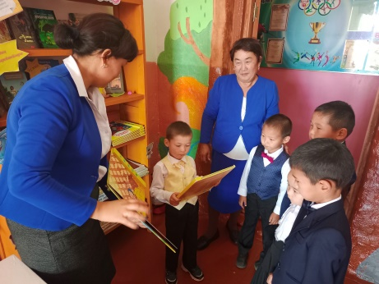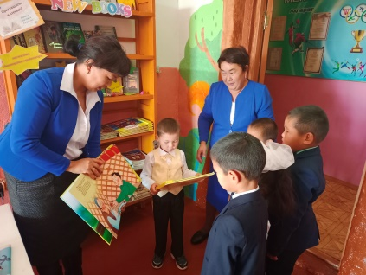

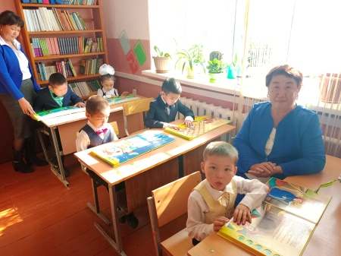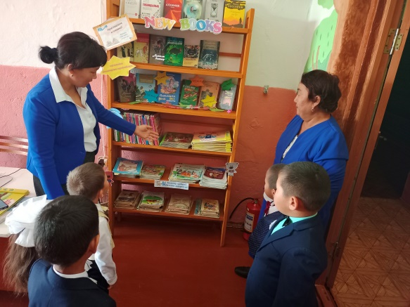<https://karatalskyash.edu.kz/news/JBSS.html>

Қаратал мектеп кітапханасында қазан айынынң 11 күні «Мен мықты болсам – Қазақстан да мықты» атты психологиялық денсаулық апталығыныңжоспары бойынша « Мы за здоровый образ жизни!» тақырыптық көрме ұйымдастырылды. Кітапханалық көрме, жас ұрпаққа адам денсаулығының қымбаттылығын , қмір сүру үшін қажеттілігін , бағалы байлық екендігін түсіндіру үшін арналған.

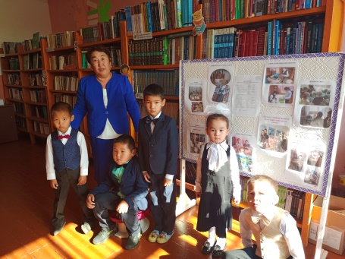<https://karatalskyash.edu.kz/news/WER.html>

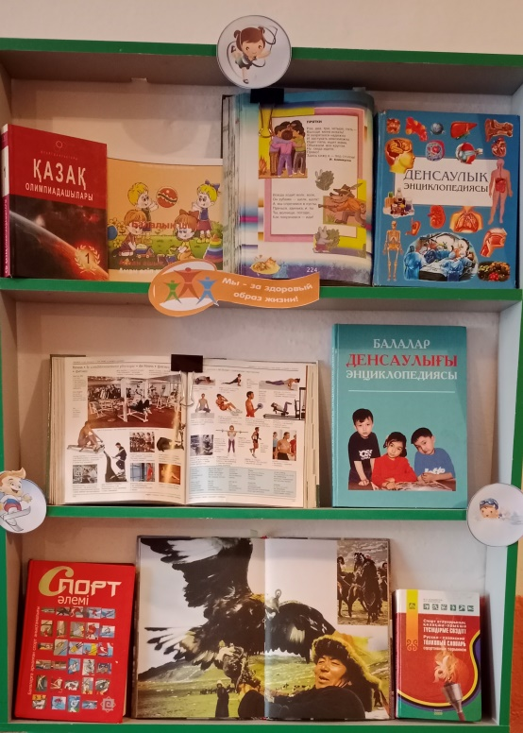«Оқуға құштар мектеп» жобасы аясында 25 қазан - Республика күніне орай «Республикам менің» атты челленджге қатыса отырып Боканова Толғанай 8 "А" сынып оқушысы Мұқағали Мақатаевтың "Отан" өлеңді назарларыңызға ұсынды

#Республикам_менің

#Қазақстан_Республикасы

#Туған_жер

#менің_Отаным #«Республика», #«Отан», #«Туған жер»

<https://www.instagram.com/reel/CjsdtYkjemt/?igshid=MDJmNzVkMjY>=

В рамках областного конкурса видеороликов "Библиотека - окно в мир" посвященный Дню библиотекарь направленный на популяризацию книг и чтения, библиотек и профессии библиотекарь.

#моялюбимаябиблиотека #времячитать #библиотекаокновмир #нашбтблиотекарьсамыйлучший!

<https://www.instagram.com/reel/Cj5ogZSjej0/?igshid=MDJmNzVkMjY>=

Әйнегі - күн, шатыры - аспан,

Кең дала...Төсі толқыған егін

Көлдері көкке күмістер шашқан

Қазақстан - Республикам менің!

Орманы пүліш, бұлағы күміс,

Бұлбұлы жыршы, ұл-қызы, жерім

Таулары заңғар, өзені ырыс

Қазақстан - Республикам менің!

Абай туған, Сәкен туған,

Құрметте достым, қазақтың жерін

Қамбаға жылда миллиард құйған

Қазақстан - Республикам менің!

Қаратал мектеп кітапханасында қазан айының 21 күні Республика Күнін тойлау арналған жоспары бойынша "Егемен елдің еңсесі биік " тақырыптық кітап көрме ұйымдастырылды. Кітапханалық көрме оқушыларды туған жерін, туған елін, халқын ардақтап өтуге үйрету. Бақытқа жетер даңғыл жолдың бірі - туған Отанды сүюден басталатынын түсіндіру. Отанға деген патриоттық сезімдерін ояту.

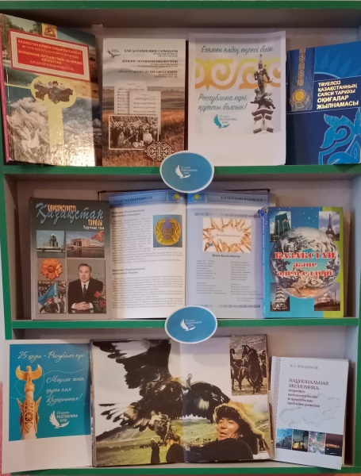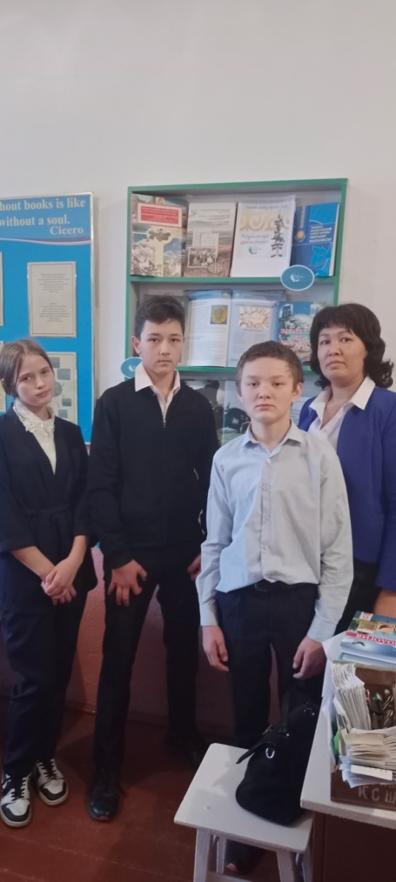<https://karatalskyash.edu.kz/news/JKL.html>

"Білім шыңы - Ғылым сыры"республикалық журналының "Оқуға құштар ұлт" жобасы аясында ұйымдастырылған "Каникулда кітап оқимыз" екі кезеңнен тұратын (1- 15 қараша) марафонынында белсенділік танытып, электронды кітаптарды оқуды меңгеріп, терең білімен, алғырлығымен "Ең көп кітап оқитын оқушы" номинациясының жеңімпазы Боканова Толғанай 8 сынып, Боканова Малика 6 сынып, Женисова Меруерт 9 сынып, Құбаш Әмірхан 3 сынып аттанды.

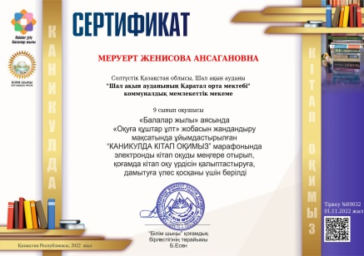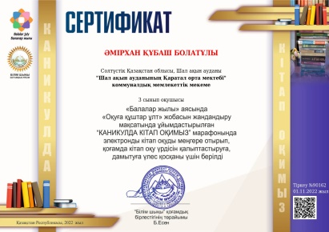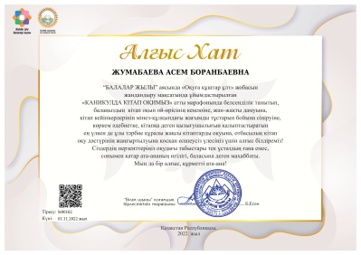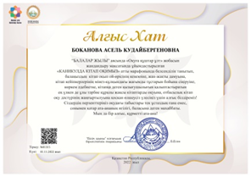

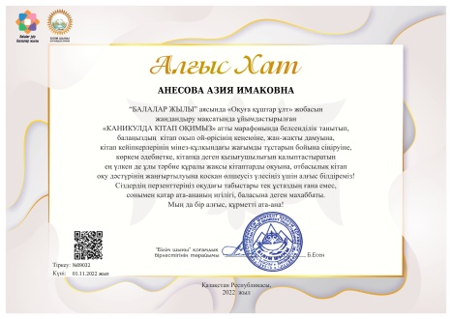

<https://m.facebook.com/story.php?story_fbid=pfbid0M3izJ1JdzshhdnAJ1ZvHbVJm6XYKM6eMWqc9jHh8eXMidUrZRSKqZGTg4UPHKs1yl&id=100036476761763&sfnsn=mo&mibextid=RUbZ1f>

По плану недели русского и английского языков с 14 ноября в фойе школы оформлена книжная выставка "Королевство двух языков". Вниманию учеников, учителей и читателей представлены книги и словари на русском и английском языках. Заинтересовали учеников книги, как: Абай Кунанбаев "Безветренной ночью луна" перевод на русский Мурата Султанбекова, "Английский для детей" Валентина Скультэ, "Мой первый словарик" и т.д.

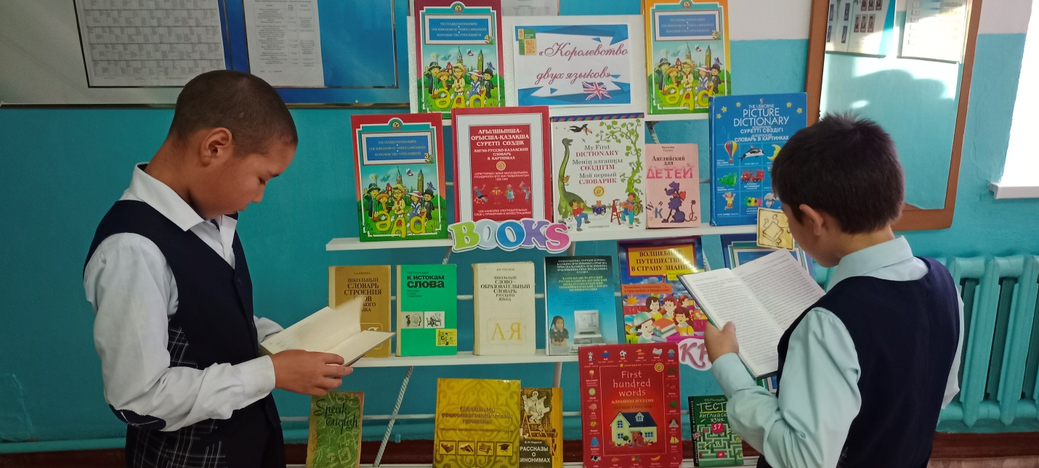

<https://m.facebook.com/story.php?story_fbid=pfbid0256iNUBoPGrUeSF72prE3FpLxYkKNHEA5YXLVQwT7wMTWYcBBJKmRAYjBCGMF3XrRl&id=100036476761763&sfnsn=mo&mibextid=RUbZ1f>

В рамках мероприятий проекта "Читающая школа" в Каратальской СШ прошла акция - калейдоскоп воспоминания "Моя любимая книга детства" среди учителей. Целью акции являлось привлечь внимание и заинтересовать учащихся и читателей к произведениям которые описывают учителя.

Ученикам было интересно узнать о книгах которые читали их учителя.

Благодарим активных наших учителей и учеников!

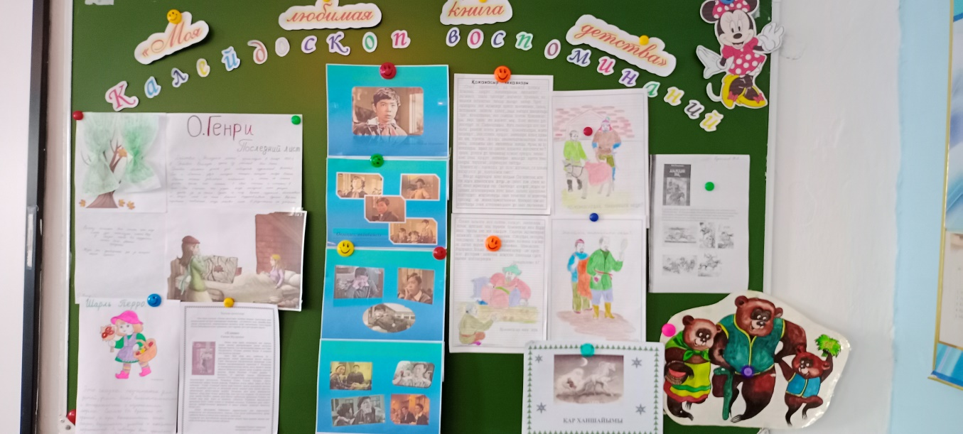

<https://m.facebook.com/story.php?story_fbid=pfbid0PjgENehuYn7hStssi1oTjdXgiFDhVggnRVtycFmGMtJ24ARtnftPwXDeN9FL6Aqdl&id=100036476761763&sfnsn=mo&mibextid=RUbZ1f>

Бесінші қарашада Қаратал орта мектебінде "Зорлық-зомбылықсыз 16 күн" жоспар бойынша мектеп кітапханасында "Бақытты балалық шақ" атты тақырыптық кітап көрмесі ұйымдастырылды.Оқушылардың көркем əдебиетке танымдық көзқарасын кеңейту мақсатында, көркем əдебиетке қызығушылығын көтеру мақсатында, жалпы ойсанасын айқындау мақсатында қызықты әңгіме өтті.Балалар қызығушылық танытты.

<https://m.facebook.com/story.php?story_fbid=pfbid0Djt1dTBJzbFcxAfy65FhX4Cow47zmYq2tm3ZeSY5dV7rnZqKJVcxntujGSaycMnGl&id=100036476761763&sfnsn=mo&mibextid=RUbZ1f>

9 желтоқсан Қаратал мектеп кітапханасында "Менің сүйікті ертегі кейіпкерлерім" шығармашылық шеберхана өтті. Оқушылар өздерінің сүйікті кейіпкерлерінің суреттерін салды. Ермексаздан мүсінді жасады.

В предверии Дня независимости Республики Казахстан по плану недели "Тарих. Адам. Қоғам.Құқық" в Каратальской школьной библиотеке 15 декабря прошёл библиотечный урок "Независимость Казахстана".

Целью которого было, патриотическое воспитание, любви к Родине, гордость за историческое прошлое, настоящее и светлое будущее народов Казахстана.

Оформлена тематическая книжная выставка "Тәуелсіздік күні"

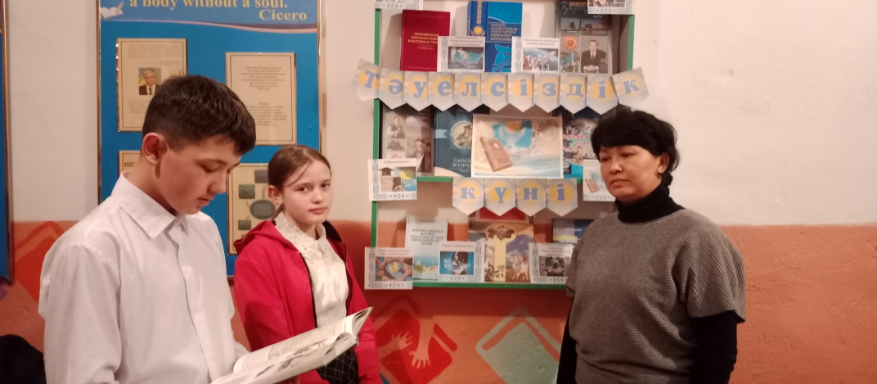Ученики просмотрели видео ролик о декабрьских событиях, которые стали началом нашей независимости.

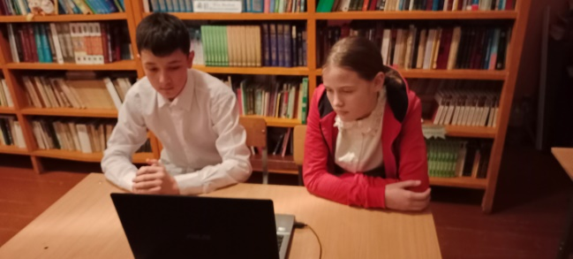

<https://m.facebook.com/story.php?story_fbid=pfbid02oWEacUBm5r9PCoaSQfBAvmwY7pVeEUe28dR1ujtKk4dujhwr1tGrkcNVWavMZcB6l&id=100036476761763&sfnsn=mo&mibextid=RUbZ1f>

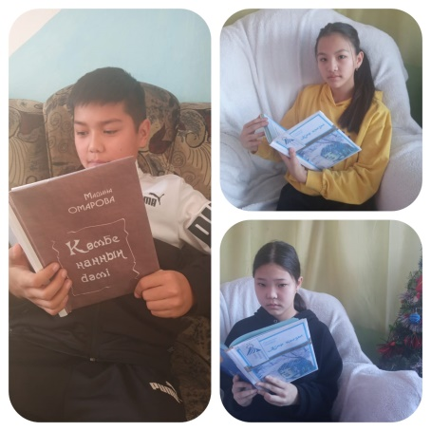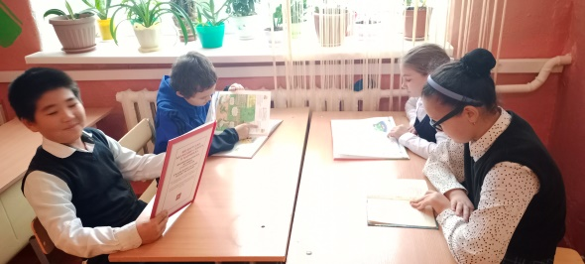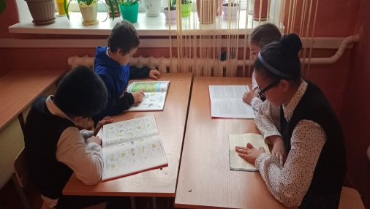 Оқу сағаттары өткізілді.

Бесінші қарашада Қаратал орта мектебінде "Зорлық-зомбылықсыз 16 күн" жоспар бойынша мектеп кітапханасында "Бақытты балалық шақ" атты тақырыптық кітап көрмесі ұйымдастырылды.Оқушылардың көркем əдебиетке танымдық көзқарасын кеңейту мақсатында, көркем əдебиетке қызығушылығын көтеру мақсатында, жалпы ойсанасын айқындау мақсатында қызықты әңгіме өтті.Балалар қызығушылық танытты.

<https://m.facebook.com/story.php?story_fbid=pfbid02HLmiVgHXgY9EJxHCqLHWFbyTKs2AsD5hhms8JUMYe6Rxe4NMt7FjeS8xhbNgQYPzl&id=100036476761763&mibextid=Nif5oz>

"Оқуға құштар мектеп" жобасы аясында қазақ тілі және әдебиет пәнінің мұғалімі Боканов Қ.А. мектеп кітапханасына "Қазақтың батырлық жырлары" атты аудио-диск топтамасын сыйлады.

Согласно реализации проекта "Читающая школа", в рамках акции "Подари школе книгу" учитель казахского языка и литературы Каратальской СШ Боканов К.А. подарил сборник аудио- дисков " Қазақтың батырлық жырлары".

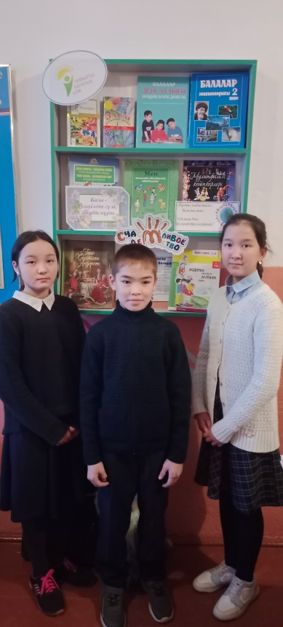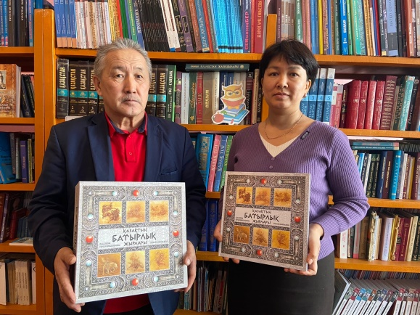

<https://m.facebook.com/story.php?story_fbid=pfbid0okWgn737ZrE4hTw9tJQAVpX3WxgwFmdn2QYv6J5wvwoDsFpmkxSbFB38rGS1fJf9l&id=100036476761763&mibextid=Nif5oz>

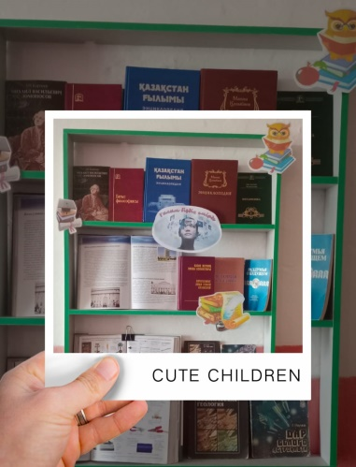Сәуірдің 11 күні Ғылым күніне және Ғарышкерлер күніне арналған жоспар бойынша мектеп кітапханада «Ғылым біздің өмірде» атты кітап көрмесі баршаға ұйымдастырылды. Александр Герцен: "Ғылым - бұл күш, ол заттардың өзара қарым-қатынасын, олардың заңдары мен өзара әрекеттерін көрсетеді" деген екен. Ғылым - қоғамның мәдениетінің маңызды нысандарының бірі болып табылады және оның дамуы адам қызметінің барлық салаларын жаңартудың маңызды факторы болып табылады.Заманауи ғылым адамның дүниетанымын қалыптастырады,техникалық прогреспен тығыз байланысты, қоғам дамуының болжамдарын жасауға,бағдарламалар әзірлеуге,адамзат алдында тұрған мәселерді шешуге көмектеседі.

#оқуғақұштармектеп

#читающаяшкола

<https://m.facebook.com/story.php?story_fbid=pfbid0pcRQiix7qAoXvtaMt1n4NMuQaXMvwpe7GWnrGyKixfcECGNR1ommBVzWpyVWtR8zl&id=100036476761763&mibextid=Nif5oz>

В рамках реализации проекта "Читающая школа", акции "Подари школе книгу" член родительского комитета Аргинбаева Назым подарила 23 книжки для маленьких читателей. Выражаем Вам благодарность!

#оқуғақұштармектеп

#читающаяшкола

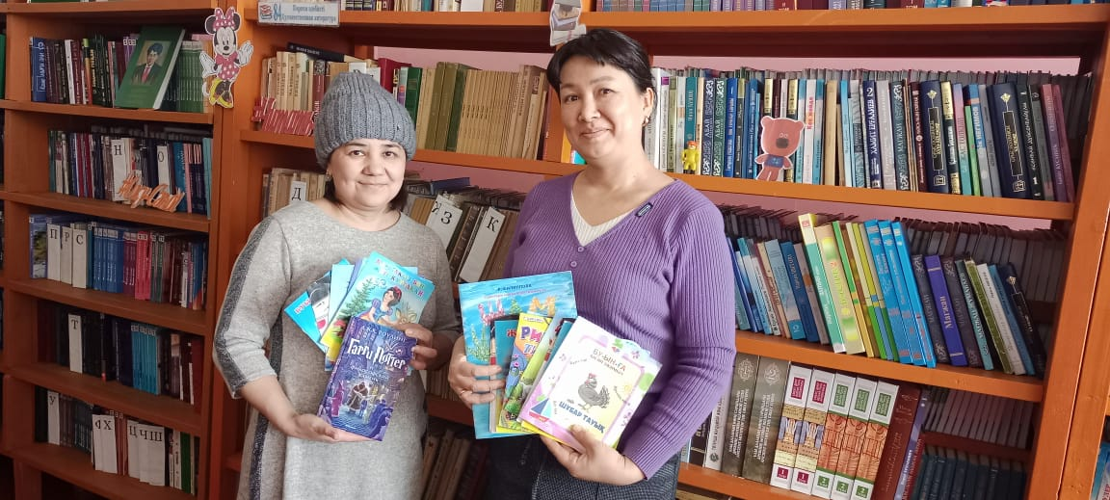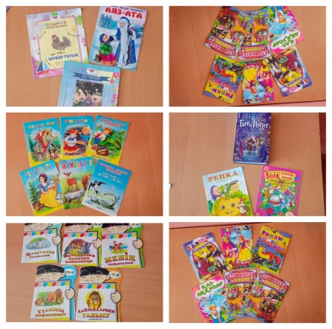

<https://m.facebook.com/story.php?story_fbid=pfbid0x4TUXiKeJSLj4cpJyaKAmhgtv7gSMAXTfyXnurcpPW7bqmYqJ2wqKr9c6SaaV4T7l&id=100036476761763&mibextid=Nif5oz>

Сәуір айының 25-27 күндері Қаратал мектеп кітапханасында Қазақстан халқының бірлігі күніне арналған жоспар бойынша "Татулықтың тамыры - достық" атты тақырыптық көрме ұйымдастырылды.

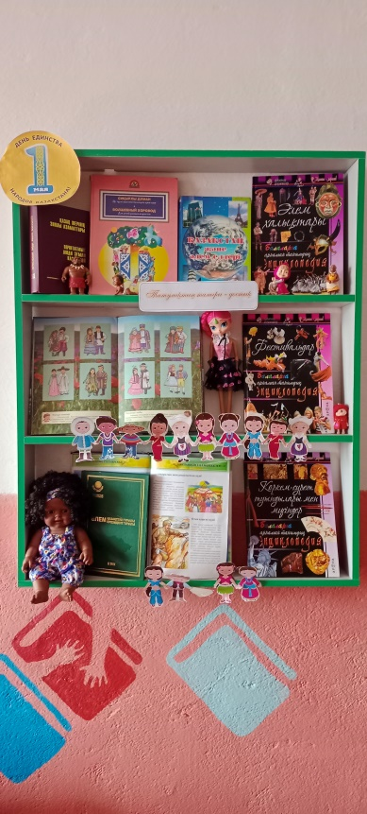Балаларға 1 – мамыр Қазақстан халықтар бірлігі күні мерекесі екенін жеткізу. Ынтымақтыққа, достыққа, өз Отанын сүюге, қорғауға, көп ұлтты халқымыздың тыныштығы мен бірлігін нығайтуға ат салысатын азамат болуға тәрбиелеу. Балалардың бірлік, ынтымақтастық туралы түсініктерін кеңейту.

#оқуғақұштармектеп

#читающаяшкола

<https://m.facebook.com/story.php?story_fbid=pfbid0PpLsPEEvu99Mm6eBVSuDCzSFCjwPZPtLqEKLFyPtZGU5uvpDcrXDW8RikDCpzaZTl&id=100036476761763&mibextid=Nif5oz>

Мамыр айының 2-5 күндері мектеп кітапханасында Отан қорғаушылар күніне арналған "Отан қорғау - қасиетті парыз" атты тақырыптық көрме ұйымдастырылды.

Көрменің мақсаты: балаларға 7 мамыр -Отан қорғаушылар күні мерекесін сезіндіру. Елін, жерін жаудан қорғай білуге, елінің потриоты болуға тәрбиелеу. Ұлы Отанды сүюге, ерлік көрсеткен батырлардың бойындағы ержүректілік, отансүйгіштік, ұлтжандылық қасиеттерін дәріптеу. Отанын, елін қорғай білуге тәрбиелеу.

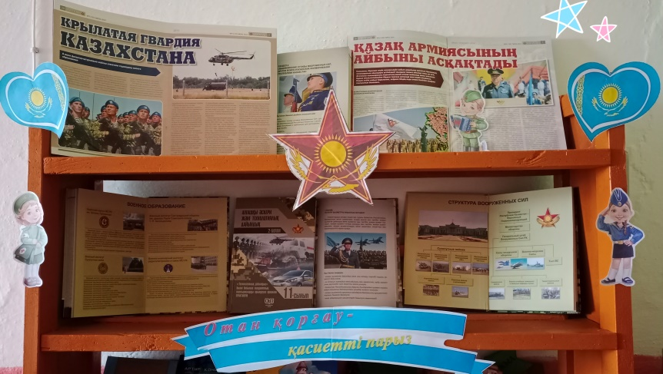<https://m.facebook.com/story.php?story_fbid=pfbid0SybcJ53esCYcmXmU2R16KWkibH3UYKk6Y5zHf7kF7A6qtrameAKrqiFtQ2bXfaJcl&id=100036476761763&mibextid=Nif5oz>

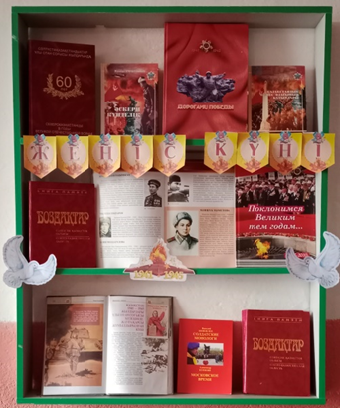Мектеп кітапханасында 9 мамыр Жеңіс күніне арналған тақырыптық көрме ұйымдастырылды. Көрменің мақсаты соғыстан оралған қазіргі кезде арамызда жүрген ардагерлеріміздің ерлігін үлгі ете отырып оларға құрмет көрсету болып табылады. Аз емес зар жылаған, егілген жан, Аз емес өшкен өмір, төгілген қан. Кеудеге зілді қасірет салды соғыс. Қирады талай арман көңілге алған Ұлы Отан соғысына қатысқан: Бауыржан Момышұлы, Мәншүк Мәметова, Әлия Молдағұлова, Мәлік Ғабдуллин, Талғат Бигелдинов т. б. және де өз жерлестеріміз де бар. Ол кісілерге құрметпен бас иеміз. Балаларды адамгершілікке, Отанын сүюге, оны қорғауға баулу.Отанға деген сүйіспеншілігін арттыру,оларға патриоттық тәрбие бере отырып, өз елін, жерін қастерлейтін саналы да парасатты елжанды-ұлтжанды азамат етіп тәрбиелеу.

<https://m.facebook.com/story.php?story_fbid=pfbid0APZnc1E4hT1Z7rbm71o3Zdr1TaeTyS11R7kCSCYwzp9C9vRBxu5FKTU35CM5HQocl&id=100036476761763&mibextid=Nif5oz>

В рамках реализации проекта "Читаюшая школа" учащиеся Каратальской школы приняли участие в акции "Книга в жизни нашей семьи" посвященной международному Дню семьи. Очень интересным и поучительным примером является это мероприятие. Семейное чтение сближает родителей и детей, и несёт духовно- нравственное воспитание.

<https://m.facebook.com/story.php?story_fbid=pfbid02csw4RuwMZxSkFMZTXhmp2hGRBqDakaWRmgzRhvMeopYxaFoztgn4txxyfWtnLNz1l&id=100036476761763&mibextid=Nif5oz>

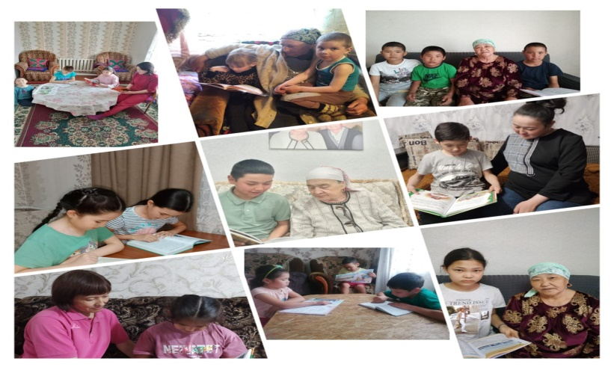

"Оқуға құштар мектеп" жобасы бойынша "Дауыстап оқу" атты іс-шара өтті.

Бұл іс-шараның мақсаты - балаларды оқылғандарды түсіну үшін мұқият тыңдауға үйрету, олардың кітапқа деген қызығушылығын ояту. Іс-шараға 4 «А» сынып оқушылары қатысты.

В рамках реализации проекта "Читающая школа" библиотекарем Бокановой А.К. проводился Час чтения "Чтение вслух". Цель: научить понимать прочитанное, пробудить интерес к книге.

#оқуғақұштармектеп

#читающаяшкола

<https://m.facebook.com/story.php?story_fbid=pfbid02mhfNfd8QpRUAbR7Tj8BYLawUdNPFLF4U9eYKihsLqaMoMP66VtfZF8wmZaJ7YU7Ml&id=100036476761763&sfnsn=mo&mibextid=RUbZ1f>

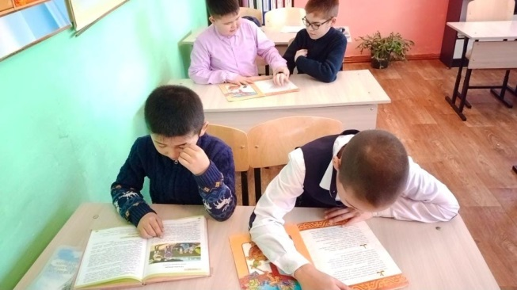15 февраля – день вывода войск из Афганистана – это, и праздник афганцев-ветеранов, и день памяти и скорби обо всех погибших воинах-интернационалистов. Среди участников «афганцев», выполнявших интернациональный долг в Афганистане, были летчики, танкисты, мотострелки, десантники, саперы, связисты и другие представители войск. Казахстанские воины сражались бесстрашно и решительно, показали храбрость и мужество, действовали как настоящие профессионалы. К этой дате посвящена книжная выставка "Ауғанстан-жүректегі жара. Афганистан-боль в сердце" и тематический стенд "Қасіретті көзбен көрген..."

#оқуғақұштармектеп

#читающаяшкола

<https://m.facebook.com/story.php?story_fbid=pfbid0QkhcSAbr91Uf3jvg7ojNuPiX8YNthAqobqnuuh9WK6VxDZi3NAnZXe7gvmBmJ69bl&id=100036476761763&sfnsn=mo&mibextid=RUbZ1f>

